
О внесении изменений в постановление акимата Актюбинской области от 5 июня 2015 года № 193 "Об утверждении регламентов государственных услуг в области регулирования использования водного фонда"
Утративший силу
Постановление акимата Актюбинской области от 21 сентября 2017 года № 335. Зарегистрировано Департаментом юстиции Актюбинской области 4 октября 2017 года № 5671. Утратило силу постановлением акимата Актюбинской области от 17 января 2020 года № 9.
Сноска. Утратило силу постановлением акимата Актюбинской области от 17.01.2020 № 9 (вводится в действие по истечении десяти календарных дней после дня его первого официального опубликования).
В соответствии со статьей 27 Закона Республики Казахстан от 23 января 2001 года "О местном государственном управлении и самоуправлении в Республике Казахстан", пунктом 3 статьи 16 Закона Республики Казахстан от 15 апреля 2013 года "О государственных услугах", приказом Министра сельского хозяйства Республики Казахстан от 6 мая 2015 года № 19-1/422 "Об утверждении стандартов государственных услуг в области регулирования использования водного фонда", зарегистрированного в Реестре государственной регистрации нормативных правовых актов № 11765, акимат Актюбинской области ПОСТАНОВЛЯЕТ:
1. Внести в постановление акимата Актюбинской области от 5 июня 2015 года № 193 "Об утверждении регламентов государственных услуг в области регулирования использования водного фонда" (зарегистрированное в Реестре государственной регистрации нормативных правовых актов № 4413, опубликованное 14 июля 2015 года в газетах "Ақтөбе" и "Актюбинский вестник") следующие изменения:

регламент государственной услуги "Выдача разрешения на использования подземных вод питьевого качества для целей, не связанных с питьевым и хозяйственно-бытовым водоснабжением на территориях, где отсутствуют поверхностные водные объекты, но имеются достаточные запасы подземных вод питьевого качества", утвержденный указанным постановлением изложить в новой редакции согласно приложению 1 к настоящему постановлению;

регламент государственной услуги "Предоставление водных объектов в обособленное или совместное пользование на конкурсной основе", утвержденный указанным постановлением изложить в новой редакции согласно приложению 2 к настоящему постановлению;
2. Государственному учреждению "Управление природных ресурсов и регулирования природопользования Актюбинской области" в установленном законодательством порядке обеспечить:
1) государственную регистрацию настоящего постановления в Департаменте юстиции Актюбинской области;
2) направление настоящего постановления на официальное опубликование в периодических печатных изданиях и Эталонном контрольном банке нормативных правовых актов Республики Казахстан.
3. Контроль за исполнением настоящего постановления возложить на заместителя акима Актюбинской области Абдуллина М.Е.
4. Настоящее постановление вводится в действие по истечении десяти календарных дней после дня его первого официального опубликования.
Аким Актюбинской области | Б.Сапарбаев
Приложение 1 к постановлению акимата Актюбинской области от 21 сентября 2017 года № 335
Утвержден постановлением акимата Актюбинской области от 5 июня 2015 года № 193
Регламент государственной услуги "Выдача разрешения на использование подземных вод питьевого качества для целей, не связанных с питьевым и хозяйственно-бытовым водоснабжением на территориях, где отсутствуют поверхностные водные объекты, но имеются достаточные запасы подземных вод питьевого качества"
1. Общие положения
1. Государственная услуга "Выдача разрешения на использование подземных вод питьевого качества для целей, не связанных с питьевым и хозяйственно-бытовым водоснабжением на территориях, где отсутствуют поверхностные водные объекты, но имеются достаточные запасы подземных вод питьевого качества" (далее – государственная услуга) оказывается государственным учреждением "Управление природных ресурсов и регулирования природопользования Актюбинской области" (далее – услугодатель).
Прием заявлений и выдача результатов оказания государственной услуги осуществляется через канцелярию услугодателя.
2. Форма оказания государственной услуги – бумажная.
3. Результат оказания государственной услуги – письмо о разрешении на использование подземных вод питьевого качества для целей, не связанных с питьевым и хозяйственно-бытовым водоснабжением на территориях, где отсутствуют поверхностные водные объекты, но имеются достаточные запасы подземных вод питьевого качества в бумажном виде за подписью уполномоченного должностного лица (далее – разрешение) либо мотивированный ответ об отказе по основаниям, предусмотренным пунктом 9-1 стандарта государственной услуги "Выдача разрешения на использование подземных вод питьевого качества для целей, не связанных с питьевым и хозяйственно-бытовым водоснабжением на территориях, где отсутствуют поверхностные водные объекты, но имеются достаточные запасы подземных вод питьевого качества", утвержденного приказом Министра сельского хозяйства Республики Казахстан от 6 мая 2015 года № 19-1/422 "Об утверждении стандартов государственных услуг в области регулирования использования водного фонда", зарегистрированного в Реестре государственной регистрации нормативных правовых актов № 11765 (далее – Cтандарт);
Форма предоставления результата оказания государственной услуги: бумажная.
2. Описание порядка действий структурных подразделений (работников) услугодателя в процессе оказания государственной услуги
4. Основанием для начала процедуры (действия) по оказанию государственной услуги, является предоставление услугополучателем (либо его представителем по доверенности) услугодателю заявления в произвольной форме, содержащее сведения относительно обоснования использования подземных вод питьевого качества для целей, не связанных с питьевым и хозяйственно-бытовым водоснабжением, цели водопользования, расчетного объема добычи подземных вод в год и по сезонам, а также количества эксплуатационных и резервных скважин.
5. Содержание каждой процедуры (действия), входящей в состав процесса оказания государственной услуги, длительность его выполнения:
1) услугополучатель (либо его представитель по доверенности) предоставляет документы согласно пункту 9 стандарта;
2) сотрудник канцелярии услугодателя регистрирует документы, подтверждает принятие заявления отметкой на его копии с указанием даты и времени приема пакета документов и предоставляет документы руководителю услугодателя (не более 15 (пятнадцати) минут);
3) руководитель услугодателя рассматривает документы и направляет ответственному исполнителю услугодателя (не более 15 (пятнадцати) минут);
4) ответственный исполнитель услугодателя рассматривает документы, подготавливает разрешение либо мотивированный ответ об отказе в дальнейшем рассмотрении заявлении и направляет его руководителю услугодателя в течение 30 (тридцати) календарных дней с момента сдачи пакета документов услугодателю;
5) руководитель услугодателя подписывает и направляет разрешение либо мотивированный ответ об отказе в дальнейшем рассмотрении заявления сотруднику канцелярии услугодателя (не более 15 (пятнадцати) минут);
6) сотрудник канцелярии услугодателя регистрирует и выдает разрешение либо мотивированный ответ услугодателя об отказе в дальнейшем рассмотрении заявления услугополучателю (либо его представителю по доверенности) (не более 15 (пятнадцати) минут).
3. Описание порядка взаимодействия структурных подразделений (работников) услугодателя в процессе оказания государственной услуги
6. Перечень подразделений (работников) услугодателя, которые участвуют в процессе оказания государственной услуги:
1) сотрудник канцелярии услугодателя;
2) руководитель услугодателя;
3) ответственный исполнитель услугодателя.
7. Описание последовательности процедур (действий) между структурными подразделениями (работниками) с указанием длительности каждой процедуры (действия):
1) услугополучатель (либо его представитель по доверенности) предоставляет документы согласно пункту 9 стандарта;
2) сотрудник канцелярии услугодателя регистрирует документы, подтверждает принятие заявления отметкой на его копии с указанием даты и времени приема пакета документов и предоставляет документы руководителю услугодателя (не более 15 (пятнадцати) минут);
3) руководитель услугодателя рассматривает документы и направляет ответственному исполнителю услугодателя (не более 15 (пятнадцати) минут);
4) ответственный исполнитель услугодателя рассматривает документы, подготавливает разрешение либо мотивированный ответ об отказе в дальнейшем рассмотрении заявлении и направляет его руководителю услугодателя в течение 30 (тридцати) календарных дней с момента сдачи пакета документов услугодателю;
5) руководитель услугодателя подписывает и направляет разрешение либо мотивированный ответ об отказе в дальнейшем рассмотрении заявления сотруднику канцелярии услугодателя (не более 15 (пятнадцати) минут);
6) сотрудник канцелярии услугодателя регистрирует и выдает разрешение либо мотивированный ответ услугодателя об отказе в дальнейшем рассмотрении заявления услугополучателю (либо его представителю по доверенности) (не более 15 (пятнадцати) минут).
8. Подробное описание последовательности процедур (действий), взаимодействий структурных подразделений (работников) услугодателя в процессе оказания государственной услуги отражено в справочнике бизнес-процессов оказания государственной услуги согласно приложению к настоящему регламенту.
Справочник бизнес-процессов оказания государственной услуги размещается в интернет-ресурсе услугодателя.
4. Описание порядка взаимодействия с государственной корпорацией "Правительство для граждан" и (или) иными услугодателями, а также порядка использования информационных систем в процессе оказания государственной услуги
9. Государственная услуга через филиал некоммерческого акционерного общества "Государственная корпорация "Правительство для граждан" по Актюбинской области и веб-портал "электронного правительства" не оказывается.
Приложение к регламенту государственной услуги "Выдача разрешения на использование подземных вод питьевого качества для целей, не связанных с питьевым и хозяйственно-бытовым водоснабжением на территориях, где отсутствуют поверхностные водные объекты, но имеются достаточные запасы подземных вод питьевого качества"

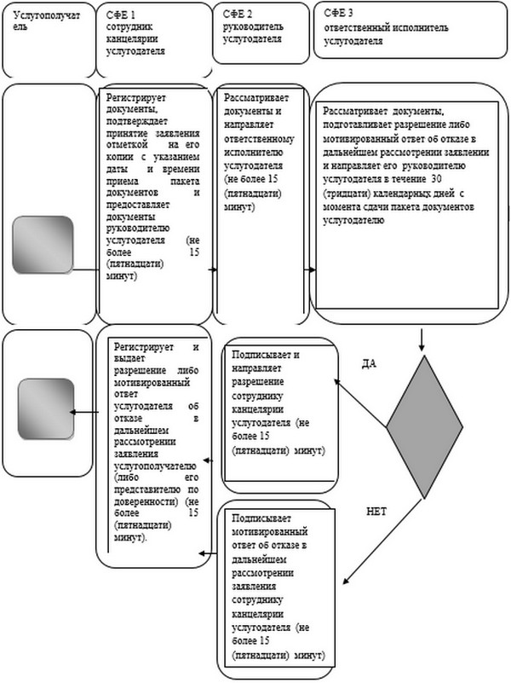

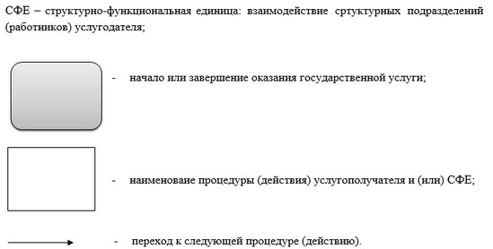

Приложение 2 к постановлению акимата Актюбинской области от 21 сентября 2017 года № 335
Утвержден постановлением акимата Актюбинской области от 5 июня 2015 года № 193
Регламент государственной услуги "Предоставление водных объектов в обособленное или совместное использование на конкурсной основе"
1. Общие положения
1. Государственная услуга "Предоставление водных объектов в обособленное или совместное использование на конкурсной основе" (далее – государственная услуга) оказывается услугодателем согласно приложению 1 настоящего регламента.
Прием заявлений и выдача результатов оказания государственной услуги осуществляется через канцелярию услугодателя.
2. Форма оказания государственной услуги – бумажная.
3. Результат оказания государственной услуги – договор о представлении водного объекта в обособленное или совместное пользование между местным исполнительным органом области или района и победителем конкурса в бумажном виде на основании решения местного исполнительного органа области или района о предоставлении водного объекта в обособленное или совместное пользование и (или) протокола конкурсной комиссии об итогах конкурса (далее – договор) либо мотивированный ответ об отказе по основаниям, предусмотренным пунктом 9-1 стандарта государственной услуги "Предоставление водных объектов в обособленное или совместное использование на конкурсной основе", утвержденного приказом Министра сельского хозяйства Республики Казахстан от 6 мая 2015 года № 19-1/422 "Об утверждении стандартов государственных услуг в области регулирования использования водного фонда", зарегистрированного в Реестре государственной регистрации нормативных правовых актов № 11765 (далее – Cтандарт);
Форма предоставления результата оказания государственной услуги: бумажная.
2. Описание порядка действий структурных подразделений (работников) услугодателя в процессе оказания государственной услуги
4. Основанием для начала процедуры (действия) по оказанию государственной услуги, является заявление в произвольной форме.
5. Содержание каждой процедуры (действия), входящей в состав процесса оказания государственной услуги, длительность его выполнения:
1) ответственный исполнитель услугодателя размещает объявление о предстоящем конкурсе в периодическом печатном издании областного значения и на интернет – ресурсе услугодателя не позднее 30 (тридцати) рабочих дней до проведения конкурса;
2) услугополучатель (либо его представитель по доверенности) предоставляет документы согласно пункту 9 стандарта;
3) сотрудник канцелярии услугодателя регистрирует документы, подтверждает принятие конкурсной заявки отметкой на его копии с указанием даты и времени приема пакета документов и направляет конкурсную заявку руководителю услугодателя (не более 15 (пятнадцати) минут);
4) руководитель услугодателя рассматривает документы и направляет ответственному исполнителю услугодателя (не более 30 (тридцати) минут);
5) ответственный исполнитель услугодателя предоставляет конкурсные заявки, на рассмотрение конкурсной комиссии в установленный срок и время указанное в объявлении;
6) конкурсная комиссия вскрывает, рассматривает конкурсные заявки, подводит итоги конкурса согласно протокола итогов конкурса в течение 22 (двадцать две) рабочих дней и направляет его ответственному исполнителю услугодателя;
7) ответственный исполнитель услугодателя подготавливает постановление акимата области или района "О предоставлении водного объекта в обособленное или совместное пользование" в течение 5 (пяти) рабочих дней с момента подписания протокола итогов конкурсной комиссии и предоставляет руководителю услугодателя для ознакомления с проектом постановления либо мотивированный ответ услугодателя об отказе в дальнейшем рассмотрении заявления;
8) руководитель услугодателя ознакамливается с проектом постановления либо мотивированным ответом услугодателя об отказе в дальнейшем рассмотрении заявления и направляет в канцелярию местного исполнительного органа (далее – МИО) около 3 (трех) часов;
9) сотрудник канцелярии МИО предоставляет проект постановления акиму области или района на подписание около 3 (трех) часов;
10) аким области или района рассматривает и подписывает представленный проект постановления и направляет сотруднику канцелярии МИО в течение 6 (шести) рабочих дней;
11) сотрудник канцелярии МИО направляет постановление ответственному исполнителю услугодателя около 3 (трех) часов;
12) ответственный исполнитель услугодателя на основании постановления акимата области или района "О предоставлении водного объекта в обособленное или совместное пользование" подготавливает договор с момента принятия постановления в течение 10 (десяти) рабочих дней и направляет его руководителю услугодателя;
13) руководитель услугодателя подписывает и направляет договор ответственному исполнителю услугодателя (не более 30 (тридцати) минут);
14) ответственный исполнитель услугодателя регистрирует и выдает договор услугополучателю (либо его представителю по доверенности) (не более 15 (пятнадцати) минут).
3. Описание порядка взаимодействия структурных подразделений (работников) услугодателя в процессе оказания государственной услуги
6. Перечень подразделений (работников) услугодателя, которые участвуют в процессе оказания государственной услуги:
1) сотрудник канцелярии услугодателя;
2) руководитель услугодателя;
3) ответственный исполнитель услугодателя;
4) конкурсная комиссия;
5) сотрудник канцелярии МИО;
6) аким области или района.
7. Описание последовательности процедур (действий) между структурными подразделениями (работниками) с указанием длительности каждой процедуры (действия):
1) ответственный исполнитель услугодателя размещает объявление о предстоящем конкурсе в периодическом печатном издании областного значения и на интернет – ресурсе услугодателя не позднее 30 (тридцати) рабочих дней до проведения конкурса;
2) услугополучатель (либо его представитель по доверенности) предоставляет документы согласно пункту 9 стандарта;
3) сотрудник канцелярии услугодателя регистрирует документы, подтверждает принятие конкурсной заявки отметкой на его копии с указанием даты и времени приема пакета документов и направляет конкурсную заявку руководителю услугодателя (не более 15 (пятнадцати) минут);
4) руководитель услугодателя рассматривает документы и направляет ответственному исполнителю услугодателя (не более 30 (тридцати) минут);
5) ответственный исполнитель услугодателя предоставляет конкурсные заявки, на рассмотрение конкурсной комиссии в установленный срок и время указанное в объявлении;
6) конкурсная комиссия вскрывает, рассматривает конкурсные заявки, подводит итоги конкурса согласно протокола итогов конкурса в течение 22 (двадцать две) рабочих дней и направляет его ответственному исполнителю услугодателя;
7) ответственный исполнитель услугодателя подготавливает постановление акимата области или района "О предоставлении водного объекта в обособленное или совместное пользование" в течение 5 (пяти) рабочих дней с момента подписания протокола итогов конкурсной комиссии и предоставляет руководителю услугодателя для ознакомления с проектом постановления либо мотивированный ответ услугодателя об отказе в дальнейшем рассмотрении заявления;
8) руководитель услугодателя ознакамливается с проектом постановления либо мотивированным ответом услугодателя об отказе в дальнейшем рассмотрении заявления и направляет в канцелярию местного исполнительного органа (далее – МИО) около 3 (трех) часов;
9) сотрудник канцелярии МИО предоставляет проект постановления акиму области или района на подписание около 3 (трех) часов;
10) аким области или района рассматривает и подписывает представленный проект постановления и направляет сотруднику канцелярии МИО в течение 6 (шести) рабочих дней;
11) сотрудник канцелярии МИО направляет постановление ответственному исполнителю услугодателя около 3 (трех) часов;
12) ответственный исполнитель услугодателя на основании постановления акимата области или района "О предоставлении водного объекта в обособленное или совместное пользование" подготавливает договор с момента принятия постановления в течение 10 (десяти) рабочих дней и направляет его руководителю услугодателя;
13) руководитель услугодателя подписывает и направляет договор ответственному исполнителю услугодателя (не более 30 (тридцати) минут);
14) ответственный исполнитель услугодателя регистрирует и выдает договор услугополучателю (либо его представителю по доверенности) (не более 15 (пятнадцати) минут).
8. Подробное описание последовательности процедур (действий), взаимодействий структурных подразделений (работников) услугодателя в процессе оказания государственной услуги отражено в справочнике бизнес-процессов оказания государственной услуги согласно приложению 2 к настоящему регламенту.
Справочник бизнес-процессов оказания государственной услуги размещается в интернет-ресурсе услугодателя.
4. Описание порядка взаимодействия с государственной корпорацией "Правительство для граждан" и (или) иными услугодателями, а также порядка использования информационных систем в процессе оказания государственной услуги
9. Государственная услуга через филиал некоммерческого акционерного общества "Государственная корпорация "Правительство для граждан" по Актюбинской области и веб-портал "электронного правительства" не оказывается.
Приложение 1 к регламенту государственной услуги "Предоставление водных объектов в обособленное или совместное использование на конкурсной основе"
Государственная услуга "Предоставление водных объектов в обособленное или совместное использование на конкурсной основе" (далее – государственная услуга) оказывается услугодателями:
№  п/п | Наименование государственного органа осуществляющие функции по оказанию государственных услуг | Месторасположение | Контактный телефон
1 | 2 | 3 | 4
1. | Государственное учреждение "Управление природных ресурсов и регулирования природопользования Актюбинской области" | город Актобе, пр.Абилкайыр хана, дом 40, здание областного акимата | 8 /7132/ 54-07-83
2. | Государственное учреждение "Отдел производственной сферы города Актобе" | город Актобе, улица Т.Ахтанова, дом 50 | 8 /7132/ 21-96-77
3. | Государственное учреждение "Алгинский районный отдел сельского хозяйства" | Алгинский район, город Алга, 5 микрорайон, дом 4 | 8 /71337/ 42-1-49
4. | Государственное учреждение "Айтекебийский районный отдел сельского хозяйства" | Айтекебийский район, село Комсомол, улица Т.Жургенева, дом 62 | 8 /71339/ 22-5-12, 21-5-23, 21-5-26
5. | Государственное учреждение "Байганинский районный отдел жилищно-коммунального хозяйства, пассажирского транспорта и автомобильных дорог" | Байганинский район, село Карауылкелды, улица Д.Кунаева, дом 36 | 8 /71345/ 23-4-00, 23-1-08
6. | Государственное учреждение "Иргизский районный отдел сельского хозяйства" | Иргизский район, село Иргиз, улица Ы.Алтынсарина, дом 12 | 8 /71343/ 21-4-32
7. | Государственное учреждение "Каргалинский районный отдел предпринимательства и сельского хозяйства" | Каргалинский район, село Бадамша, улица Абилкайыр хана, дом 38 | 8 /71342/ 23-3-12
8. | Государственное учреждение "Мартукский районный отдел сельского хозяйства" | Мартукский район, село Мартук, улица С.Сейфуллина, дом 38 | 8 /71331/ 21-8-44, 21-6-95
9 | Государственное учреждение "Мугалжарский районный отдел сельского хозяйства" | Мугалжарский район, город Кандыагаш, улица Молодежная, дом 2 | 8 /71333/ 3-03-49
10 | Государственное учреждение "Темирский районный отдел сельского хозяйства" | Темирский район, Шубаркудукский сельский округ, улица Желтоксан, дом 5 | 8 /71346/ 2-24-91
11 | Государственное учреждение "Уилский районный отдел предпринимательства и сельского хозяйства" | Уилский район, село Уил, улица Кокжар, дом 69 | 8 /71332/21-7-46
12 | Государственное учреждение "Кобдинский районный отдел сельского хозяйства" | Кобдинский район, село Кобда, улица Астана, дом 48 | 8 /71341/ 21-2-38
13 | Государственное учреждение "Хромтауский районный отдел сельского хозяйства" | Хромтауский район, город Хромтау, улица Спортивная, дом 2 | 8 /71336/ 21-7-15
14 | Государственное учреждение "Шалкарский районный отдел сельского хозяйства" | Шалкарский район, город Шалкар, улица Айтеке би, дом 47 А | 8 /71335/ 21-1-96
Приложение 2 к регламенту государственной услуги "Предоставление водных объектов в обособленное или совместное использование на конкурсной основе"
Справочник бизнес-процессов оказания государственной услуги
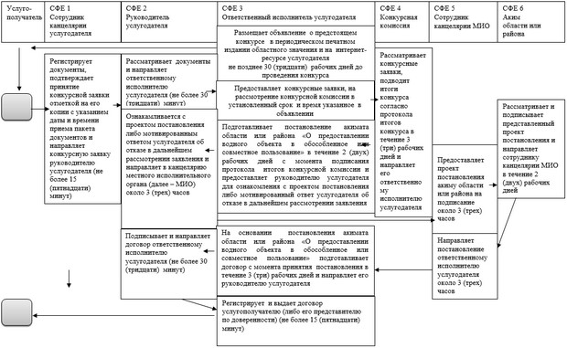

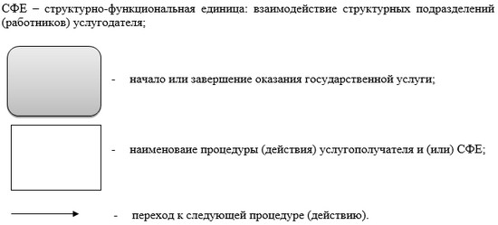

© 2012. РГП на ПХВ «Институт законодательства и правовой информации Республики Казахстан» Министерства юстиции Республики Казахстан

